# 松江区人民法院数据推送程序使用说明

1. 登录

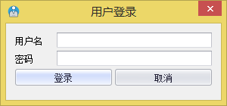

输入用户名如“张华”，密码如“123456”，点击登录或者回车登录。

1. 主界面

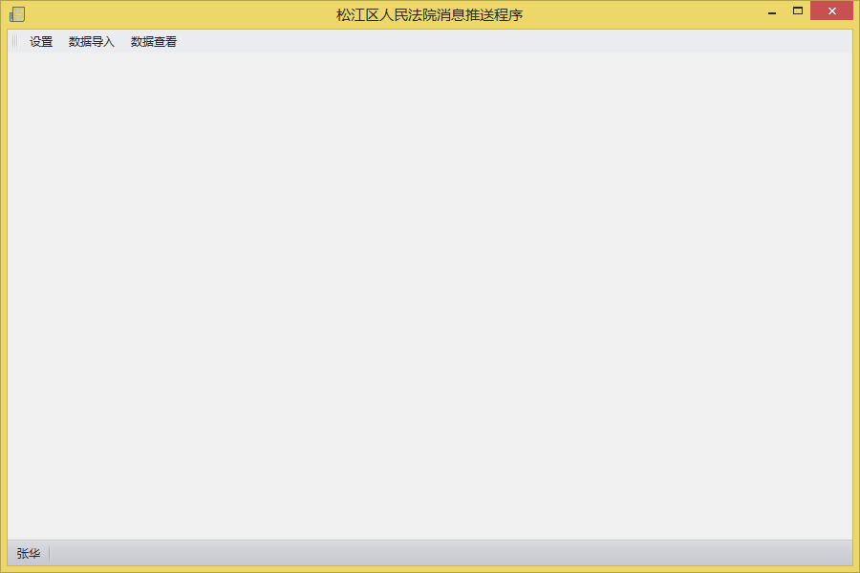

共有3个按钮，设置、数据导入、数据查看

1. 设置

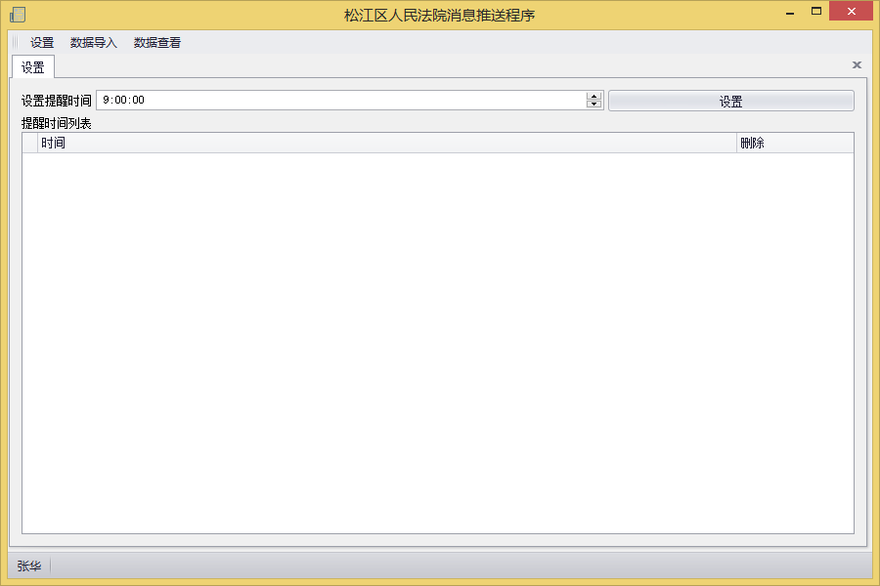

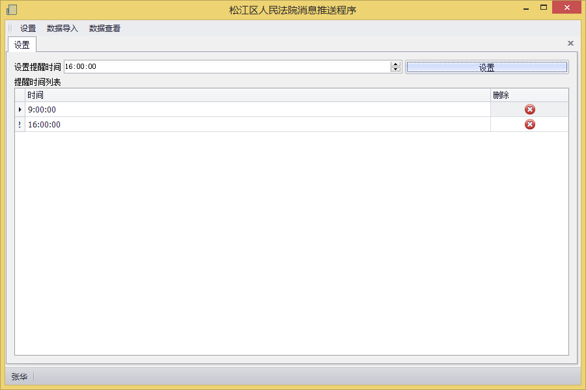

可以设置提醒时间，点击设置保存设置提醒时间，将提醒时间显示在下面列表中。数据提醒只有在最小化时会显示。

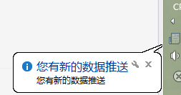

1. 数据导入

点击数据导入选择需要导入的excel文件，导入成功会有提示

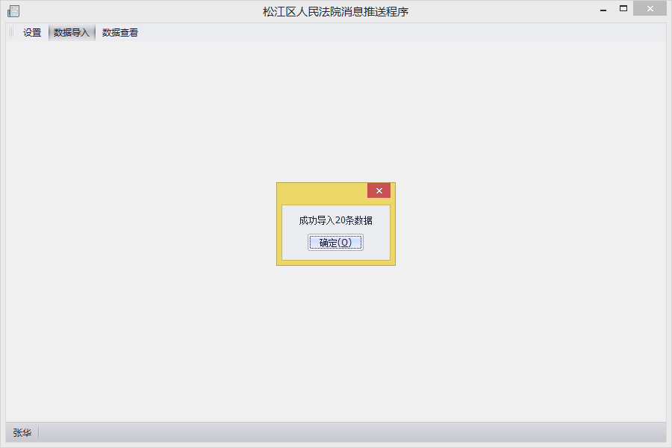

1. 数据查看

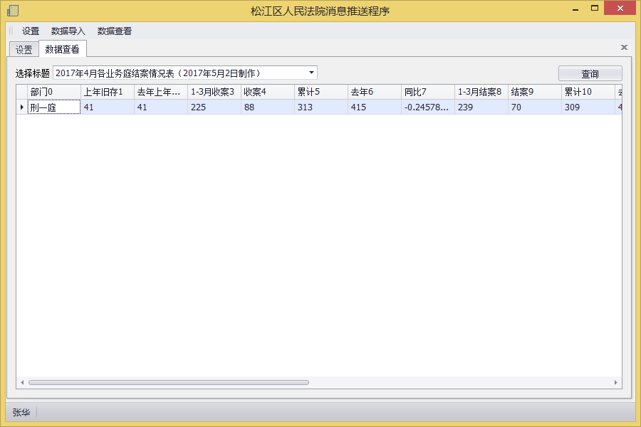

通过选择标题，查询显示所需内容。

会显示登录账号所属部门的数据，如果账号有下属人员，可以选择下属人员，并进行查看。

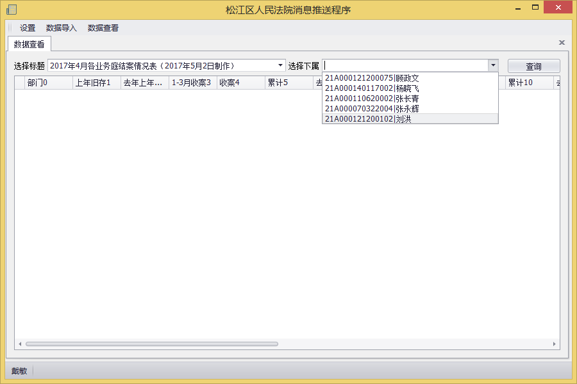

1. 托盘显示

程序最小化后会在托盘显示图标，双击显示程序，右键显示菜单

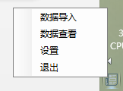

1. 数据库连接

打开安装目录下的app.config文件，修改数据库连接，通常在这个目录下：

C:\Program Files (x86)\上海三迭信息科技有限公司\松江区人民法院数据推送程序

